**DECLARAÇÃO DE RESPONSABILIDADE E CESSÃO DE DIREITOS AUTORAIS**

Todas as pessoas listadas como autores consentem com esta declaração de responsabilidade quanto a autoria e a conflito de interesses e com o termo de cessão de direitos autorais.

Ao submeter um manuscrito para a Reciis, todos os autores devem ler e assinar este documento, que será anexado pelo autor correspondente como documento suplementar no ato de submissão.

**1) Declaração de responsabilidade**

**1.1 Atribuição de autoria e contribuição**

Declaro que o conteúdo do manuscrito submetido à Reciis é original e inédito; que nem o manuscrito, nem outro trabalho com conteúdo substancialmente similar, de minha/nossa autoria, foi publicado ou está sendo considerado para publicação em qualquer outro meio, periódico científico, anais ou capítulo de livro, nacional ou internacional, em formato impresso ou eletrônico.

Declaro que minha contribuição está claramente descrita no campo correspondente na folha de rosto da Reciis e que, na qualidade de autor/coautor, assumo responsabilidade legal e intelectual pelo conteúdo integral do manuscrito submetido à Reciis.

Declaro que todas as pessoas que seguem os critérios indicados de autoria conforme a política editorial da Reciis estão listadas como autoras e nenhuma outra pessoa que se qualifique como autora foi omitida.

Declaro que não violei nem infringi nenhum direito autoral ou nenhum outro tipo de direito de propriedade de outras pessoas.

Declaro que todas as citações no texto são fatos verdadeiros ou baseados em pesquisas de exatidão cientificamente considerável.

Declaro que me comprometo a fornecer todas as informações necessárias quando solicitadas pela Equipe Editorial da Reciis.

Confirmo que li e estou de acordo com a política editorial da revista explicitada no site da Reciis.

**1.2 Conflito de interesses**

Declaro que quaisquer conflitos de interesses e financeiros em meu nome que existam, em relação ao conteúdo do manuscrito submetido, foram claramente divulgados no campo correspondente na folha de rosto da Reciis.

Declaro ainda que concordo com a explicitação de qualquer conflito de interesse, no ato de publicação, que venha a ser percebido ao longo do fluxo editorial pelas partes envolvidas no processo editorial.

**2) Cessão de direitos autorais**

Eu, infra-assinado e qualificado, autor e/ou legítimo titular dos direitos autorais sobre a obra autoral descrita abaixo, cujo título provisório é_________________________________________________, denominada aqui e adiante simplesmente de OBRA, em consonância com a “Política de Acesso Aberto ao Conhecimento da Fiocruz”, **CEDO** e **TRANSFIRO à** **RECIIS** – **REVISTA ELETRÔNICA DE COMUNICAÇÃO, INFORMAÇÃO & INOVAÇÃO EM SAÚDE** e à **FIOCRUZ** – **FUNDAÇÃO OSWALDO CRUZ**, em caráter permanente, irrevogável, gratuito e com exclusividade para primeira publicação, todos os direitos patrimoniais **COMERCIAIS** e **NÃO COMERCIAIS** de utilização da OBRA artística e/ou científica indicada acima, inclusive os direitos de voz, imagem e conexos vinculados à OBRA, durante todo o prazo de duração dos direitos autorais e conexos, em qualquer idioma e em todos os países, de acordo com os Termos e Condições desta Cessão, restando claro que o exercício dos direitos aqui cedidos se iniciará imediatamente, a partir desta data.

Rio de Janeiro, ___de _____________________ de 202___

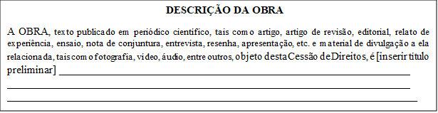

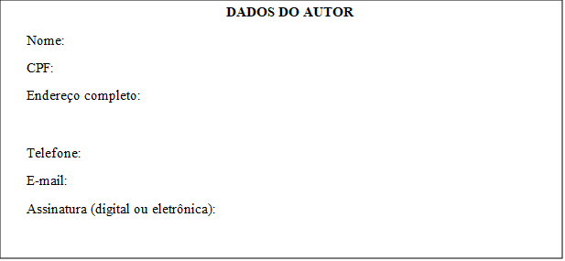

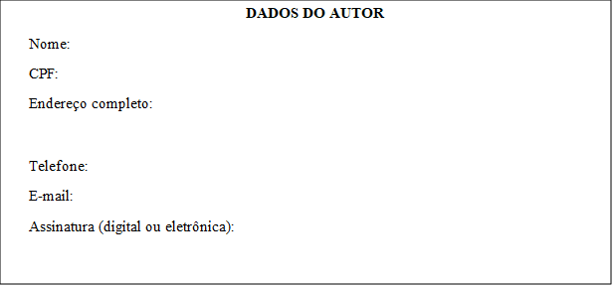

**(Replicar de acordo com a necessidade para o número de autores. Os dados de todos os autores devem estar preenchidos antes da etapa de assinaturas. Todos os autores devem assinar este documento.)**

**TERMOS E CONDIÇÕES**

**1 – DIREITOS CEDIDOS**

A cessão total exclusiva, permanente e irrevogável dos direitos autorais de utilização comercial e não comercial de que trata este documento inclui, exemplificativamente, os direitos de disponibilização e comunicação da OBRA, em qualquer modalidade, meio ou veículo, digital e analógica, inclusive mediante sua inclusão em Repositórios Digitais, bem como os direitos de reprodução, exibição, execução, interpretação, declamação, encenação, recitação, exposição, arquivamento, inclusão em banco de dados, preservação, difusão, distribuição, divulgação, transmissão, retransmissão, radiodifusão, empréstimo, tradução, dublagem, legendagem, adaptação, criação de obras derivadas, inclusão em novas obras ou coletâneas, reutilização, edição, produção de recursos educacionais e cursos ou qualquer forma de utilização comercial e não comercial.

**2 – AUTORIZAÇÕES A TERCEIROS**

A cessão aqui especificada confere à FIOCRUZ – FUNDAÇÃO OSWALDO CRUZ o direito de autorizar qualquer pessoa – física ou jurídica, pública ou privada, nacional ou estrangeira – acessar e utilizar amplamente a OBRA, com ou sem exclusividade, para quaisquer finalidades comerciais ou não comerciais, nos termos deste instrumento.

**3 – USOS COMERCIAIS e NÃO COMERCIAIS**

Usos comerciais são aqueles em que a OBRA é disponibilizada ao público, com cobrança ao usuário ou intuito de lucro direto ou indireto por parte daquele que a disponibiliza e utiliza, ao passo que os usos não comerciais implicam na disponibilização gratuita, sem cobrança ao usuário e sem intuito de lucro direto parte daquele que a disponibiliza e utiliza, restando claro que, para fins deste instrumento, não configuram uso comercial a disponibilização em sítios ou indexadores digitais, ainda que com anúncios, desde que os anúncios não sejam vinculados diretamente à OBRA.

**4 – PUBLICAÇÃO e EXCLUSIVIDADE**

O(s) AUTOR(es) e/ou TITULAR(es) concede(m) às cedentes o direito de PRIMEIRA publicação da OBRA, caso o manuscrito seja aceito, que será publicada com os devidos créditos em RECIIS, podendo, conforme estes Termos e Condições, ser reutilizada em futuras reedições e/ou qualquer veículo de publicação para fins de divulgação da revista, tais como inserção em Repositórios Digitais.

Esta cessão é permanente e irrevogável, e a exclusividade vigorará a partir da submissão até a publicação, e significa que, durante este período somente a RECIIS e a FIOCRUZ ou seus autorizados poderão exercê-los. Caso o artigo submetido não seja aceito para publicação, todos os direitos revertem imediatamente ao(s) autor(es).

Após o período de exclusividade aqui estabelecido, tanto o(s) AUTOR(es) e/ou TITULAR(es) como a RECIIS e a FIOCRUZ ou seus autorizados poderão exercê-los individualmente de forma independente de outra autorização ou comunicação, prévia ou futura.

**5 – DIREITOS RESERVADOS**

São reservados exclusivamente ao(s) AUTOR(es) e/ou TITULAR(es) os direitos morais sobre as OBRAS de sua autoria e/ou titularidade, sendo os terceiros usuários responsáveis pela atribuição de autoria e manutenção da integridade da OBRA em qualquer utilização.

**6 – AUTORIA E TITULARIDADE**

O(s)AUTOR(es) e/ou TITULAR(es) declara(m) ainda que a OBRA é criação original própria, responsabilizando-se integralmente pelo conteúdo e outros elementos que fazem parte da OBRA, inclusive os direitos de voz, imagem e conexos vinculados à OBRA, obrigando-se a indenizar terceiros por danos, bem como indenizar e ressarcir a FIOCRUZ de eventuais despesas que vierem a suportar, em razão de qualquer ofensa a direitos autorais, conexos, voz ou imagem, principalmente no que diz respeito a plágio e violações de direitos.

O autor e/ou titular declara também que esse trabalho atende aos preceitos éticos constantes da *Declaração de Helsinque* (1964, reformulada em 1975, 1983, 1989, 1996, 2000, 2008 e 2013), da Associação Médica Mundial (<http://www.wma.net/en/30publications/10policies/b3/index.html>), assim como a legislação específica (quando houver) do país no qual a pesquisa foi realizada, responsabilizando-se integralmente pelos efeitos dessa declaração.

O(s) autor(es) se obrigam a verificar minuciosamente o manuscrito revisado pela equipe editorial. O autor correspondente deverá responder à revista, por e-mail, em até 03 (três) dias após o recebimento do material para verificação. Sem essa resposta, a obra não poderá ser publicada.

**7 – GRATUIDADE**

A cessão e autorização dos direitos indicados e estabelecidos neste instrumento são gratuitas, não sendo devida qualquer remuneração, a qualquer título, ao autor e/ou titular, a qualquer tempo.

**8 – VALIDADE**

As partes concordam que este instrumento contratual, uma vez acordado e assinado, será digitalizado e terá o mesmo valor jurídico que sua versão impressa.